**İşə qəbul üçün müraciət blankı (CV)**

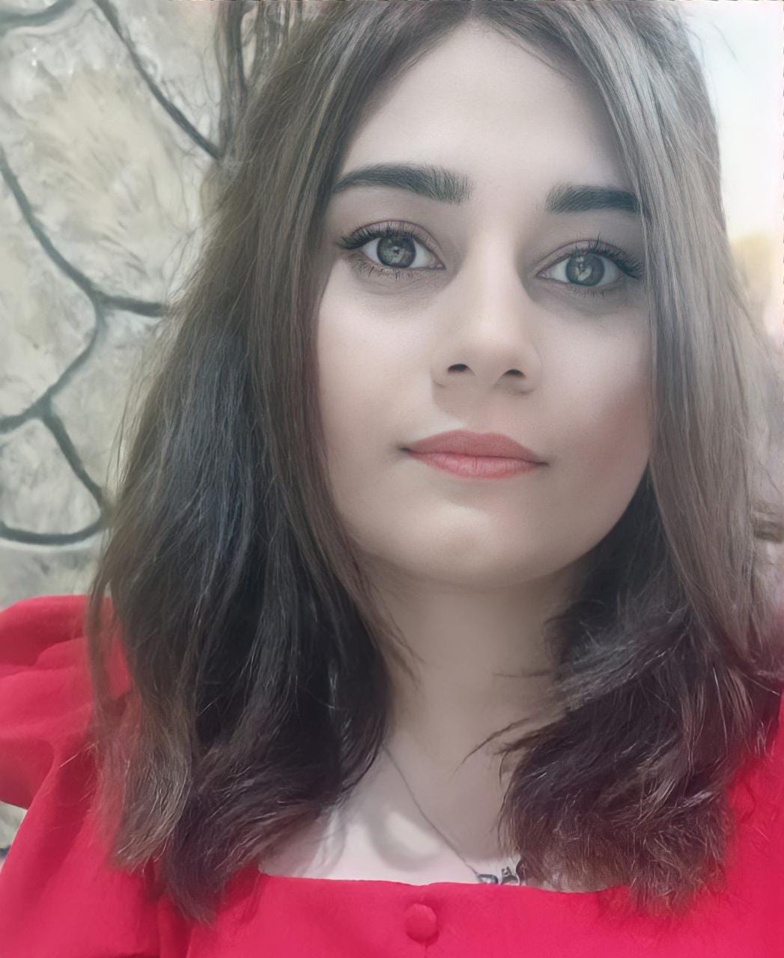

|  |  |
| --- | --- |
| I. ŞƏXSİ MƏLUMAT | |
| Adı, soyadı və atasının adı | Tarverdiyeva Sülalə Elşad |
| Doğulduğu yer və tarix | Bakı şəhəri, 25.12.1996 |
| Milliyyəti | Azərbaycanlı |
| Cinsi | Qadın |
| Ailə vəziyyəti | Evli |
| Ev ünvanı | Bakı şəh., Biləcəri qəs. Rəşid İsmayılov ev 11 mən 51 |
| Əlaqə telefonu | +994 (070)-628-09-10 ;  +994 (051)-651-01-90 |
| E-poçtu: | Lalesu1996@gmail.com |

|  |  |  |  |
| --- | --- | --- | --- |
| II. TƏHSİL | | | |
|  | Məktəbin adı | Fakültə,  Ixtisas | Qəbul olma və bitirmə tarixi |
| Orta ixtisas təhsili | Bakı Biznes və Kooperasiya Kolleci | Mehmanxana – turizm və sanatoriya-kurort komplekslərində iaşə və servis | 2014-2017 |
| Ali təhsil | Odlar Yurdu Universiteti | Turizm və onun təşkili (qiyabi) | 2020 - 2024 dondurulub |

|  |  |  |  |
| --- | --- | --- | --- |
| III. İŞ TƏCRÜBƏSİ | | | |
| İş yerinin adı/yeri | Vəzifəsi/Gündəlik vəzifə öhdəlikləri | İşə qəbul və çıxma tarixi | İşdən çıxmanın səbəbi |
| Ev alqı-satqısı ofisi | Menecer | 2019-2021 | Öz istəyi ilə |
| Bizim Market | Kassir | 6 ay | Öz istəyi ilə |
| Bolmart | Kassir | 6 ay | Öz istəyi ilə |

|  |  |  |  |  |  |  |  |  |  |  |
| --- | --- | --- | --- | --- | --- | --- | --- | --- | --- | --- |
| IV. DİL BİLMƏ BACARIQLARI | | | | | | | | | | |
| Bildiyiniz  Xarici dil | Öyrəndiyiniz  Xarici dil | Oxuma | | | Yazma | | | Danışıq | | |
| Orta | Yaxşı | Çox yaxşı | Orta | Yaxşı | Çox yaxşı | Orta | Yaxşı | Çox yaxşı |
| Ingilis | Ingilis | + |  |  | + |  |  | + |  |  |
| Rus | Rus | + |  |  | + |  |  | + |  |  |

|  |  |  |  |  |
| --- | --- | --- | --- | --- |
| V. KOMPYUTER BACARIQLARI www.moruq.net | | | | |
| Proqramlar | Əla | Yaxşı | Kafi | Qeyri-kafi |
| Windows Sistemi | + |  |  |  |
| Microsoft office Word | + |  |  |  |
| Microsoft office Excel |  | + |  |  |